|  |  |
| --- | --- |
| *ΠΕΡΙΦ/ΚΗ Δ/ΝΣΗ Α/ΘΜΙΑΣ & Β/ΘΜΙΑΣ*  ΕΚΠ/ΣΗΣ ΘΕΣΣΑΛΙΑΣ ΔΙΕΥΘΥΝΣΗ Β/ΘΜΙΑΣ ΕΚΠ/ΣΗΣ ΜΑΓΝΗΣΙΑΣ  **ΛΥΚΕΙΟ** **ΚΑΝΑΛΙΩΝ** | **ΩΡΙΑΙΑ ΑΞΙΟΛΟΓΗΣΗ**  **στα Μαθηματικά** |

1. Έστω x1, x2, x3 οι τιμές μιας μεταβλητής Χ ως προς την οποία εξετάζουμε ένα δείγμα μεγέθους ν.

**α**) Αν νi=i2+2i, i=1,2,3 να βρείτε το ν.

**β**) Αν fi=

1

i2 1

, i=2,3 να βρείτε την f1.

1. 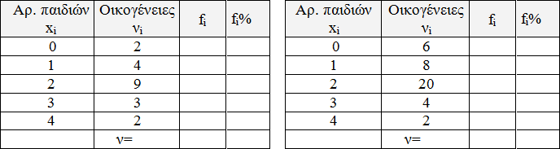Να συμπληρώσετε τους παρακάτω πίνακες. Η παρατήρηση "4 παιδιά" έχει την ίδια συχνότητα. Έχει και την ίδια βαρύτητα;
2. Να συμπληρώσετε τον παρακάτω πίνακα και γίνει το διάγραμμα και πολύγωνο συχνοτήτων και σχετικών συχνοτήτων.

|  |  |  |  |
| --- | --- | --- | --- |
| Αρ. παιδιών  xi | Οικογένειες  νi | fi | fi% |
| 0 | 9 |  |  |
| 1 | 9 |  |  |
| 2 | 16 |  |  |
| 3 | 5 |  |  |
| 4 | 1 |  |  |
|  | ν= |  |  |

**α**) Πόσες οικογένειες έχουν μέχρι 2 παιδιά;

**β**) Πόσες έχουν 1 έως και 3 παιδιά;

**γ**) Πόσες έχουν τουλάχιστον 3 παιδιά;

1. Να συμπληρώσετε τον πίνακα.

|  |  |  |  |
| --- | --- | --- | --- |
| xi | vi | fi | fi% |
| x1 |  |  | 4 |
| x2 | 18 |  |  |
| x3 |  |  |  |
| x4 | 10 | 0,2 |  |
| x5 |  | 0,16 |  |
| Σύνολο |  |  |  |

# Εύχομαι επιτυχία στο στόχο σας!!!!!!!